8.7作业

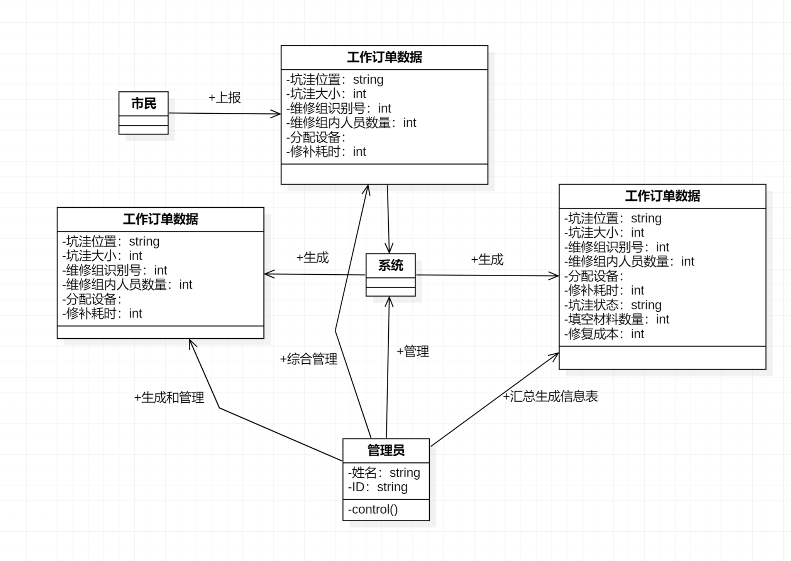

单例：

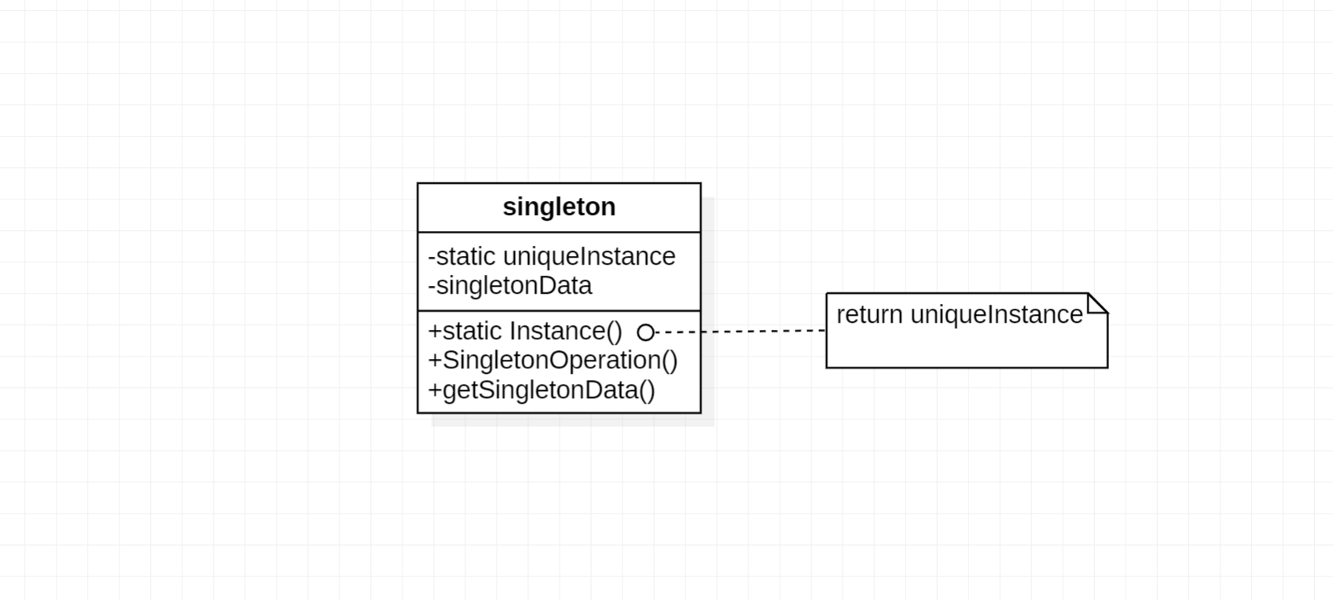

单例模式定义：确保一个类只有一个自行实例化的实例，并提供一个全局访问点，向整个系统提供这个实例。

模式类型：创建类模式

适配器

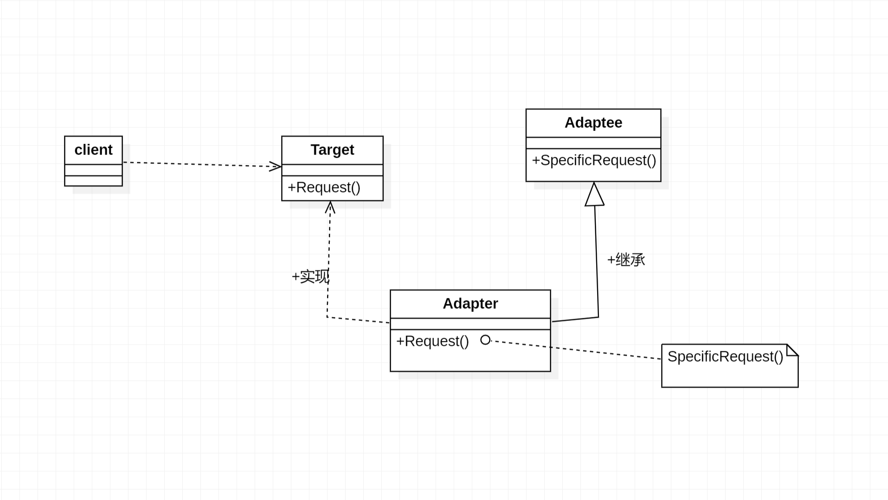

适配器模式：将一个接口转换成客户希望的另一个接口（这里提及的接口是指广义的接口，它可以表示一个方法或者方法的集合），适配器模式使接口不兼容的那些类可以一起工作。其别名为包装器（Wrapper）。适配器模式既可以作为类结构型模式，也可以作为对象结构型模式。

观察者模式

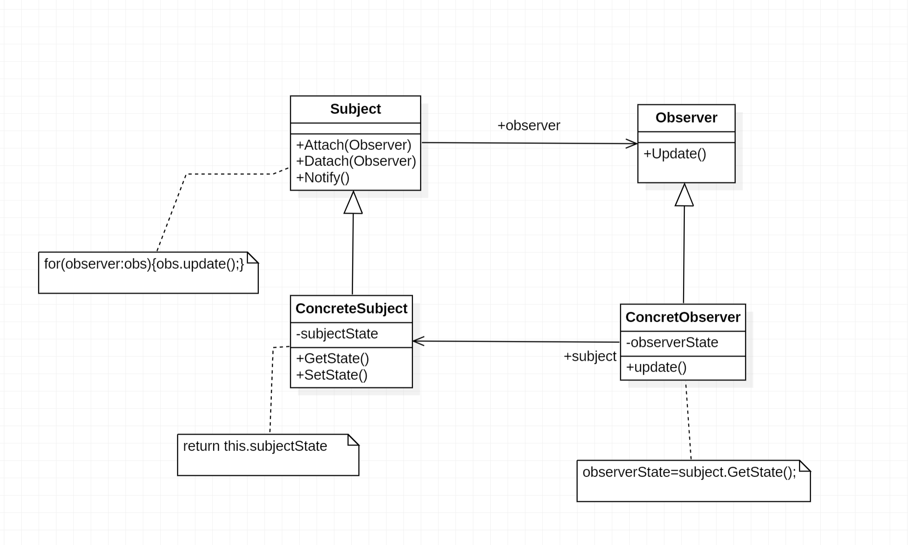

观察者（Observer）模式的定义：指多个对象间存在一对多的依赖关系，当一个对象的状态发生改变时，所有依赖于它的对象都得到通知并被自动更新。这种模式有时又称作发布-订阅模式、模型-视图模式，它是对象行为型模式。

观察者模式的主要角色如下:

  抽象主题（Subject）角色：也叫抽象目标类，它提供了一个用于保存观察者对象的聚集类和增加、删除观察者对象的方法，以及通知所有观察者的抽象方法。

  具体主题（Concrete Subject）角色：也叫具体目标类，它实现抽象目标中的通知方法，当具体主题的内部状态发生改变时，通知所有注册过的观察者对象。

  抽象观察者（Observer）角色：它是一个抽象类或接口，它包含了一个更新自己的抽象方法，当接到具体主题的更改通知时被调用。

  具体观察者（Concrete Observer）角色：实现抽象观察者中定义的抽象方法，以便在得到目标的更改通知时更新自身的状态。